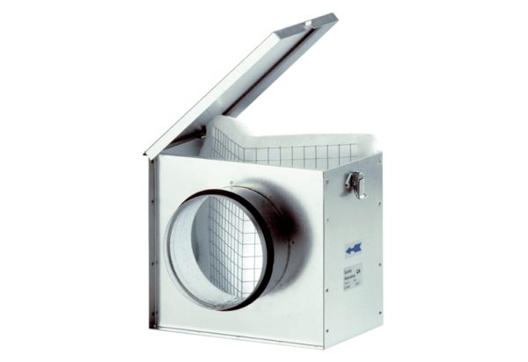Vzduchový filtr TFE 31Obsah dodávky: 1 kusSortiment: C
Typové číslo: 0149.0045Výrobce: MAICO

